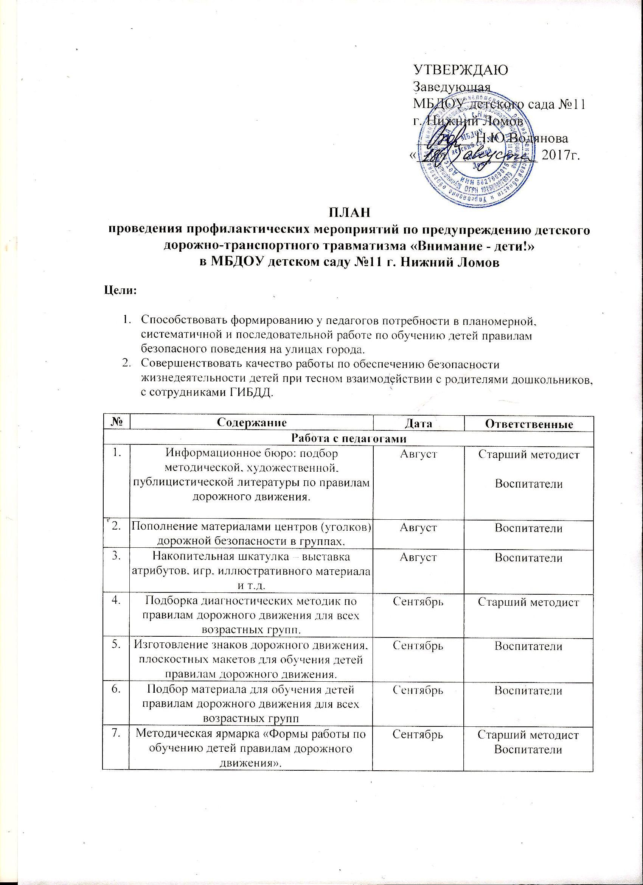

|  |  |  |  |  |  |  |  |  |  |  |  |  |  |  |  |  |  |  |  |  |  |  |  |  |  |  |  |  |  |  |  |  |  |  |  |  |  |  |  |  |  |  |  |  |  |  |  |  |  |  |  |  |  |  |  |  |  |  |  |  |  |  |  |  |  |  |  |  |  |  |  |  |  |  |  |  |  |  |  |  |  |  |  |  |  |  |  |  |  |  |  |  |
| --- | --- | --- | --- | --- | --- | --- | --- | --- | --- | --- | --- | --- | --- | --- | --- | --- | --- | --- | --- | --- | --- | --- | --- | --- | --- | --- | --- | --- | --- | --- | --- | --- | --- | --- | --- | --- | --- | --- | --- | --- | --- | --- | --- | --- | --- | --- | --- | --- | --- | --- | --- | --- | --- | --- | --- | --- | --- | --- | --- | --- | --- | --- | --- | --- | --- | --- | --- | --- | --- | --- | --- | --- | --- | --- | --- | --- | --- | --- | --- | --- | --- | --- | --- | --- | --- | --- | --- | --- | --- | --- | --- | --- |
| |  |  |  |  | | --- | --- | --- | --- | | **№** | **Содержание** | **Дата** | **Ответственные** | | **Работа с педагогами** | | | | | 8. | Устный журнал «Создание эффективной профилактической предметно-развивающей среды по реализации задач обучения детей правилам дорожного движения». | Сентябрь | Старший методист  Воспитатели | |  |  |  |  | |  |  |  |  | | **Работа с детьми** | | | | | 1. | Целевые прогулки к остановке пассажирского транспорта, экскурсии по улице Ленина к светофору | Август | Воспитатели | | 2. | Беседы по иллюстративному материалу «Правила для пассажиров», «Правила перехода улицы», «Машины бывают разные» и др. | Август – сентябрь | Воспитатели | | 3. | Организация дидактических и сюжетно-ролевых игр по ПДД. | Еженедельно | Воспитатели | | 4. | Развлечения «Красный, жёлтый и зелёный», «Мы – пешеходы» | Сентябрь | Воспитатели  старшей и подготовительных групп №1, №2 | | 5. | Конкурс-викторина «Наш друг – светофор».  Решение опасных дорожных ситуаций | Август | Подг. группа, воспитатели | | 6. | Организация встречи с сотрудником ГИБДД | Август | Подг. группа, воспитатели | | 7. | Чтение художественной литературы о правилах безопасного поведения на дорогах.  Рассматривание иллюстраций по ПДД. | Еженедельно | Воспитатели | | 8. | Оформление выставки работ детей и родителей «Улицы нашего города» (рисунки, аппликации). | Сентябрь | Воспитатели | |  |  |  |  | | **Работа с родителями** | | | | | 1. | Участие родителей в конкурсах и развлечениях | По плану | Воспитатели | | 2. | Привлечение к созданию развивающей предметно-пространственной среды для изучения ПДД | В течение месячника | Воспитатели | | 3. | Участие родителей в экскурсиях | По плану | Воспитатели | | 4. | Оформление плакатов по правилам дорожного движения | Август | Воспитатели | | 5. | Оформление информационных стендов для родителей по предупреждению детского дорожно-транспортного травматизма | Сентябрь | Воспитатели | | 6. | Групповые родительские собрания, консультации с вопросом профилактики ДДТТ | Сентябрь | Старший методист | |  |  |  |  | |
|  |